SEMINAR CHUYÊN ĐỀ
BÁO CÁO BÀI TẬP 04
Coding with GenAI — Phần 1: Nền tảng
BÀI TẬP 04: CODING WITH GENAI
Phần 1 — Nền tảng Lập trình cùng GenAI
Chương 4: Thực hành tốt khi viết prompt cho ChatGPT
Sinh viên thực hiện | Phùng Anh Tuấn
Mã số sinh viên | 3122411237
Lớp | DCT122C3
Học phần | Seminar Chuyên Đề
Giảng viên hướng dẫn | Đỗ Như Tài
Học kỳ | Học kỳ II, năm học 2025 - 2026

Tháng 5, 2026

Chương 4. Thực hành tốt khi viết prompt cho ChatGPT
Tên gốc: "Best Practices for Prompting with ChatGPT" — sách Supercharged Coding with GenAI, Phần 1, Chương 4.

1. Giới thiệu và mục tiêu chương
Các chương trước giới thiệu công cụ; Chương 4 tập trung vào kỹ năng cốt lõi quyết định hiệu quả của mọi công cụ GenAI: viết prompt. Cùng một mô hình, một prompt tốt cho kết quả hữu ích, còn một prompt kém cho kết quả lan man hoặc sai trọng tâm.

1.1. Mục tiêu của chương
- Hiểu khái niệm prompt và kỹ thuật gợi ý (prompt engineering).
- Nắm “giải phẫu” của một prompt tốt và vai trò của từng thành phần.
- Biết dùng dấu phân tách (delimiters) để tách chỉ dẫn khỏi dữ liệu.
- Áp dụng mẫu cấu trúc prompt và quy trình tinh chỉnh lặp.
- Thực hành cải thiện một prompt cụ thể từ mơ hồ thành có cấu trúc.

2. Prompt và prompting là gì? (Mức ý tưởng)
Prompt là phần đầu vào bằng ngôn ngữ tự nhiên mà ta gửi cho mô hình. Kỹ thuật gợi ý (prompt engineering) là việc thiết kế prompt một cách có chủ đích để mô hình cho kết quả đúng và hữu ích.
Vì mô hình chỉ phản hồi dựa trên những gì nó nhận được, prompt chính là “giao diện điều khiển” quan trọng nhất. Viết prompt tốt không phải mẹo vặt, mà là một kỹ năng kỹ thuật có thể rèn luyện.
Nguyên tắc nền tảng: “Đầu vào kém thì đầu ra kém” — chất lượng câu trả lời tỉ lệ thuận với chất lượng và độ rõ ràng của prompt.

3. Giải phẫu một prompt tốt (Mức luận lý)
Một prompt tốt thường gồm các thành phần được sắp xếp rõ ràng. Không phải prompt nào cũng cần đủ mọi thành phần, nhưng hiểu chúng giúp ta viết prompt một cách có hệ thống.
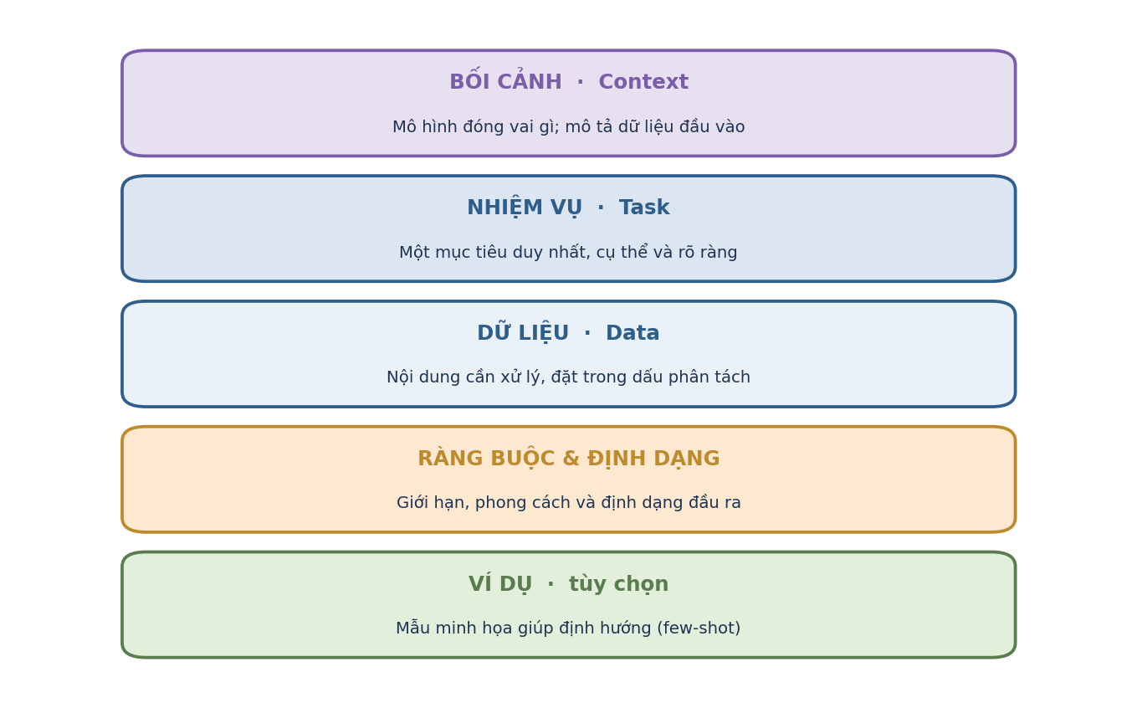
Hình 4.1. Các thành phần của một prompt tốt.
- Bối cảnh (Context) - cho mô hình biết vai trò cần đóng và mô tả dạng dữ liệu đầu vào.
- Nhiệm vụ (Task) - phát biểu một mục tiêu duy nhất, cụ thể; tránh gộp nhiều yêu cầu.
- Dữ liệu (Data) - nội dung cần xử lý, nên đặt trong dấu phân tách.
- Ràng buộc & định dạng - giới hạn, phong cách và định dạng đầu ra mong muốn.
- Ví dụ (tùy chọn) - một vài mẫu minh họa — kỹ thuật few-shot — giúp mô hình định hướng.

4. Dấu phân tách (delimiters)
Dấu phân tách là các ký hiệu dùng để khoanh vùng dữ liệu, tách nó khỏi phần chỉ dẫn. Các dạng thường gặp: ba dấu ngoặc {{{ }}}, ba dấu nháy ```, hoặc thẻ kiểu XML như <data> </data>.
CONTEXT: Bạn sẽ nhận một đoạn mã trong {{{ CODE }}}.
TASK: Giải thích đoạn mã đó bằng tiếng Việt.

CODE: {{{
def add(a, b):
return a + b
}}}
Dấu phân tách mang lại ba lợi ích: mô hình không nhầm dữ liệu thành chỉ dẫn; cấu trúc prompt rõ ràng, dễ đọc; và an toàn hơn trước hiện tượng “tiêm prompt” (prompt injection) khi dữ liệu đến từ nguồn không tin cậy.

5. Mẫu cấu trúc prompt
Một mẫu đơn giản và hiệu quả là sắp xếp prompt theo trật tự: CONTEXT (bối cảnh) → TASK (nhiệm vụ) → DATA đặt trong dấu phân tách → từ khóa định hướng đầu ra đặt ở cuối. Việc đặt một từ khóa như “CLI COMMANDS:” hay “REFACTORED CODE:” ở cuối giúp mô hình hiểu cần trả lời theo định dạng nào.

6. Ví dụ: cải thiện một prompt
Xét yêu cầu: hỏi cách commit tệp lên GitHub từ terminal của PyCharm. Hình 4.2 so sánh prompt ban đầu và prompt đã cải thiện.
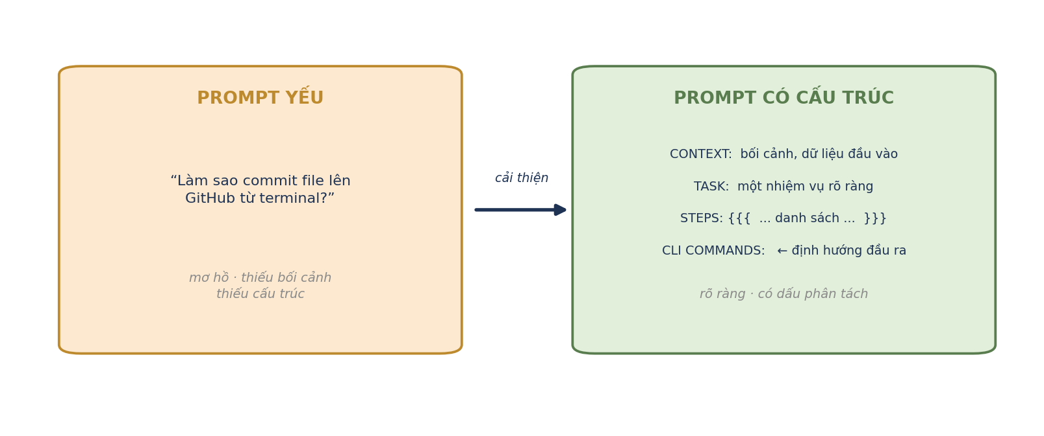
Hình 4.2. Cải thiện một prompt: từ mơ hồ thành có cấu trúc.
Tiêu chí | Prompt yếu | Prompt có cấu trúc
Bối cảnh | Không có | Nêu rõ trong CONTEXT
Nhiệm vụ | Ngầm hiểu, không rõ | Phát biểu tường minh ở TASK
Dữ liệu | Lẫn với chỉ dẫn | Tách bằng dấu phân tách {{{ }}}
Định dạng đầu ra | Không định hướng | Có từ khóa “CLI COMMANDS:” ở cuối
Kết quả thường thấy | Lan man, phải hỏi lại | Đúng trọng tâm ngay lần đầu

7. Vòng lặp tinh chỉnh prompt
Hiếm khi prompt đầu tiên đã hoàn hảo. Prompting là một quá trình lặp: viết, gửi, đánh giá kết quả rồi tinh chỉnh.
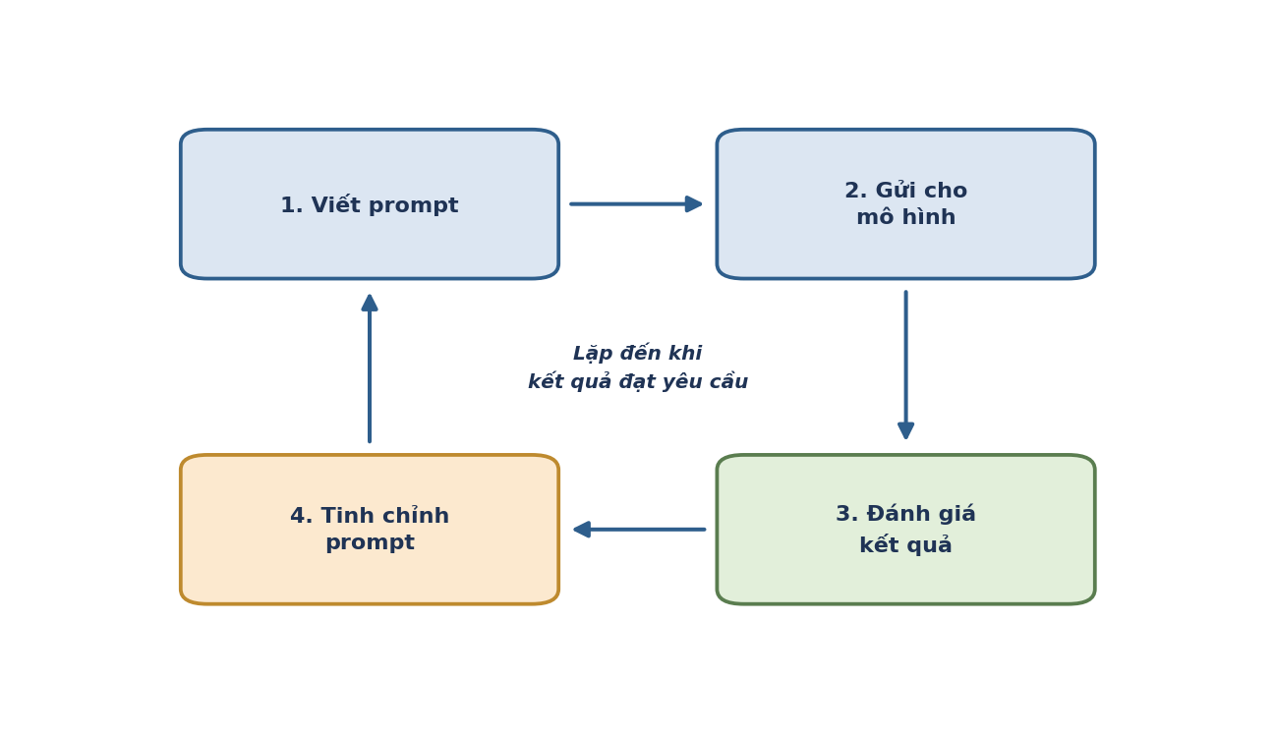
Hình 4.3. Vòng lặp tinh chỉnh prompt.
Mỗi vòng lặp, ta quan sát điểm chưa đạt của câu trả lời và bổ sung vào prompt: thêm ràng buộc, làm rõ định dạng, hoặc cho thêm ví dụ. Sau vài vòng, prompt trở nên ổn định và có thể tái sử dụng.

8. Nguyên tắc thực hành tốt
- Cụ thể và rõ ràng - tránh từ ngữ mơ hồ; nêu đúng điều mình muốn.
- Mỗi prompt một nhiệm vụ - không gộp nhiều yêu cầu vào một prompt.
- Nêu định dạng đầu ra - mô tả rõ kết quả cần ở dạng nào.
- Dùng dấu phân tách - luôn tách dữ liệu khỏi chỉ dẫn.
- Cho ví dụ khi cần - vài mẫu few-shot giúp mô hình bắt đúng ý.
- Lặp và tinh chỉnh - xem prompt như mã nguồn — cải thiện dần.

9. Lab 4 — Thực hành
Phần lab gồm hai bài, đặt trong thư mục ch4/lab.

9.1. Lab 4.1 — Cải thiện prompt
Tệp lab41_prompt_improvement.txt trình bày một prompt mơ hồ và phiên bản đã được tái cấu trúc với CONTEXT, TASK, các bước và dấu phân tách, kèm phần giải thích vì sao bản cải thiện tốt hơn.

9.2. Lab 4.2 — Prompt có cấu trúc bằng mã
Tệp lab42_structured_prompt.py minh họa mẫu SURROUND + SINGLE_TASK: SURROUND nêu bối cảnh và các dấu phân tách, SINGLE_TASK nêu một nhiệm vụ duy nhất. Chương trình dùng inspect.getsource để lấy mã nguồn một hàm, đặt vào dấu phân tách {{{ }}}, rồi yêu cầu mô hình tái cấu trúc hàm đó.
Bài lab | Tệp | Trọng tâm
Lab 4.1 | lab41_prompt_improvement.txt | So sánh prompt yếu và prompt có cấu trúc
Lab 4.2 | lab42_structured_prompt.py | Mẫu SURROUND + SINGLE_TASK, dấu phân tách
Yêu cầu: Lab 4.2 gọi OpenAI API nên cần biến môi trường OPENAI_API_KEY. Lab 4.1 là tệp văn bản, chỉ cần đọc.

10. Kết luận
Chương 4 cho thấy prompt là “giao diện” quyết định hiệu quả khi làm việc với GenAI. Ở mức ý tưởng, prompt tốt nghĩa là giao tiếp rõ ràng ý định cho mô hình. Ở mức luận lý, một prompt tốt có cấu trúc gồm bối cảnh, nhiệm vụ, dữ liệu, ràng buộc và ví dụ. Ở mức vật lý, ta hiện thực điều đó bằng dấu phân tách, mẫu CONTEXT–TASK và vòng lặp tinh chỉnh. Đây là nền tảng cho Chương 5 — áp dụng prompting cho OpenAI API và GitHub Copilot.

Tài liệu tham khảo
- Hila Paz Herszfang, Peter V. Henstock. Supercharged Coding with GenAI. Packt Publishing, 2025 — Chương 4.
- Tài liệu OpenAI về kỹ thuật gợi ý: https://platform.openai.com/docs/guides/prompt-engineering
- Kho mã nguồn của sách: https://github.com/PacktPublishing/Supercharged-Coding-with-Gen-AI

